ish¿u ysñlï weúßKs $ All Rights Reserved

St. Peter's College

St. Peter's College

St. Peter's College

புனித பேதுரு கல்லூரி

புனித பேதுரு கல்லூரி

புனித பேதுரு கல்லூரி

புனித பேதுரு கல்லூரி

புனித பேதுரு கல்லூரி

புனித பேதுரு கல்லூரி

புனித பேதுரு கல்லூரி

புனித பேதுரு கல்லூரி

Ydka; mS;r úÿy,

Ydka; mS;r úÿy,

Ydka; mS;r úÿy,

Ydka; mS;r úÿy,

Ydka; mS;r úÿy,

Ydka; mS;r úÿy,

Ydka; mS;r úÿy,

Ydka; mS;r úÿy,

Ydka; mS;r úÿy,

Ydka; mS;r úÿy,

St. Peter's College

St. Peter's College

St. Peter's College

St. Peter's College

St. Peter's College

St. Peter's College

St. Peter's College

St. Peter's College

St. Peter's College

St. Peter's College

புனித பேதுரு கல்லூரி

புனித பேதுரு கல்லூரி

புனித பேதுரு கல்லூரி

புனித பேதுரு கல்லூரி

புனித பேதுரு கல்லூரி

புனித பேதுரு கல்லூரி

புனித பேதுரு கல்லூரி

புனித பேதுரு கல்லூரி

Ydka; mS;r úÿy,

Ydka; mS;r úÿy,

Ydka; mS;r úÿy,

Ydka; mS;r úÿy,

Ydka; mS;r úÿy,

Ydka; mS;r úÿy,

Ydka; mS;r úÿy,

Ydka; mS;r úÿy,

Ydka; mS;r úÿy,

Ydka; mS;r úÿy,

St. Peter's College

St. Peter's College

St. Peter's College

St. Peter's College

St. Peter's College

St. Peter's College

St. Peter's College

61

S

**I,II**

**N+f.da, úoHdj**

**Geography**

**meh 02**

**Two Hours**

**09 fY%aKsh – m<uq jdr we.hsu - 2024**

***Grade 09 – First Term Examination - 2024***

Ydka; mS;r úÿy, - fld<U 04

புனித பேதுரு கல்லூரி, கொழும்பு 4

***St. Peter's College - Colombo 04***



ku( ''''''''''''''''''''''''''''''''''''''''''''''''''''''''''''''''''''''''''''''''''''''' mka;sh( '''''''''''''''''''' wxlh( ''''''''''''''''''

ie'hq' (-  m<uq fldgfia ish¨u m%Yak j,g ms<s;=re imhkak'

● fojk fldgfia m%Yak mylg ms<s;=re imhkak'

¸ jk fldgi

01' f,dalfha úYd,;u uyoaùmh l=ulao@

µ' hqfrdamd µµ' wm%sldkq µµµ' wdishdkq µ¶' TiafÜ%,shdkq

02' wdishdfõ idfmaCI msysàu wkqj kef.kysßka"

µ' w;a,dka;sla id.rfhka udhsï fõ' µµ' meis*sla id.rfhka udhsï fõ'

µµµ' bkaÈhka id.rfhka udhsï fõ' µ¶' wdlaála id.rfhka udhsï fõ'

03' hqm%àia ghs.%sia .x`.d .,d niskafka j¾;udkfha"

µ' brdlh yryd h' µµ' Ökh yryd h'

µµµ' mlsia:dkh yryd h' µ¶' fnx.d,h yryd h'

04' —f,dal mshiai˜ hk wkj¾: kdufhka y÷kajk f,dj jvd;a Wiska u msysá idkqj"

µ' fvlEka idkqj µµ' brdk idkqj

µµµ' mdñ¾ idkqj µ¶' áfnÜ idkqj

05' wdishd uyoaùmfha úYd,;ajh j¾. lsf,daógr ñ,shk"

µ' 42'1 µµ' 47'4 µµµ' 44'6 µ¶' 45'9

06' f,dalfha by<u j¾Idm;kh ,efnk m%foaYh l=ulao@

µ' fu.d,hd µµ' ysud,hd µµµ' ld¾fldará µ¶' f.daì

07' f,dalfha úYd,;u ñßÈh ú, y÷kajk ku"

µ' nhsl,a ú, µµ' Tkagdßfhda ú,

µµµ' wuqodßhd ú, µ¶' ´ì ú,

08' cdjd iqud;%d ¥m;a j, mj;sk ld,.=Kh ye|skaúh yelafla"

µ' O%ej yd ;=kaød µµ' ksj¾;k fudaiï

µµµ' WIaK ldka;dr µ¶' f;;a fi!uH

09' Y%S ,xldjg n,mdk jdiq<s jeä jYfhka we;s jkafka ___________ m%foaYfhka h"

µ' bkaÈhdkq Wm uyoaùm µµ' fnx.d, fndlal

µµµ' uqyqÿ µ¶' ksß; È.

10' fiajd iïnkaOfhka wdishdfõ b;du jeo.;a rdcH jkafka"

µ' mlsia:dkh µµ' Ökh µµµ' cmdkh µ¶' vqndhs

11' tla N+ñ ialkaOhla f,i msysá neúka hqfrdamh yd wdishdj y÷kajkafka"

µ' hqfrdamh f,i h' µµ' wdishdj f,i h'

µµµ' hqf¾Ishdj f,i h' µ¶' hqlaf¾kh f,i h'

12' 2017 j¾Ih jk úg wdishdfõ ckdêl rgj,a 10 w;rg .efkk rgla jkafka"

µ' N+;dkh µµ' fcda¾ðhdj µµµ' úhÜkduh µ¶' nDDkdhs

13' Y%S ,xldfõ uqyqÿ uÜgfï isg óg¾ 30 la Wi ifudaÉp f¾Ldj olajd úysfok m%foaYh jkafka"

µ' uOHu l÷lrhhs' µµ' w¾O Y=Ial l,dmhhs'

µµµ' wNHka;r ;eks;,djhs' µ¶' fjr<nv ;eks;,djhs'

14' Y%S ,xldj ;=< y÷kdf.k we;s jDCI ,;d l,dm .Kk"

µ' 7 µµ' 5 µµµ' 6 µ¶' 4

15' ymq;f,a " n,k " .,f.or yd .sKs.;afyak hkq"

µ' idkq h' µµ' l÷ mka;sh h' µµµ' lfmd¨ h' µ¶' fYaI l÷ h'

16' Y%S ,xldfõ my;rg f;;a l,dmSh jkdka;r jHdma;j we;s m%foaY jkafka"

µ' ú,am;a;=j " l=reKE., µµ' fidaudj;sh " udÿre Th

µµµ' ud;f,a " Wvj,j µ¶' kdlshdfoksh " foKshdh

17' .x fudah m%foaYfha § .x`.dj w;= .x`.d j,g fnfoñka ks¾udKh jk ;%sfldaKdldr yevfhka hq;= ìï fldgi"

µ' fv,agdjhs' µµ' l,mqjhs' µµµ' ;=vqjhs' µ¶' ¥m;hs'

18' lsishï ia:dkhl flá ld,hla ;=< mj;sk jdhq f.da,Sh ;;a;ajh y÷kajk ku"

µ' ld,.=Kh µµ' foaY.=Kh µµµ' jdiq,s µ¶' fudaiï

19' N+ñfha Wi wkqj WIaK;ajh wvqùu ye|skafjk ku l=ula o@

µ' m;k iS>%;dj µµ' Wkak;dxYh

µµµ' R;=uh n,mEï µ¶' iq<x rgdj

20' wdishdkq m%foaYfha fudkaf.d,hsä udkj j¾.hg wh;a ckhd Ôj;a jk rgla jkafka"

µ' we*a.ksia:dkh µµ' Y%S ,xldj

µµµ' fldßhdj µ¶' wrdì rgj,a

¸¸ jk fldgi

01'

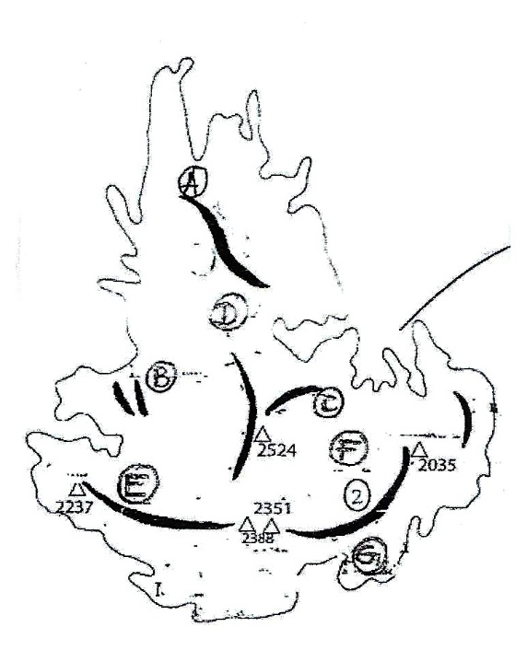

µ' is;shfï olajd we;s $A , B , C$ l÷ mka;s kï lrkak' ^03&

µµ' by; is;shfï olajd we;s $D , E , F , G$ idkq kï lrkak' ^04&

µµµ' iudka;r fy,ajeá folla kï lrkak' ^02&

µ¶' fYaI l÷ ;=kla kï lrkak' ^03&

02' µ' wdishdkq l,dmfha ìys jQ YsIaGdpdr ;=kla kï lrkak' ^03&

µµ' wdishdfõ ìys jQ wd.ï y;rla ,shkak' ^04&

µµµ' wdishdfõ ksrfmaCI msysàu ,shd olajkak' ^05&

03' µ' wdishdkq uyoaùmfha my; i|yka .x`.d .,d nisk id.rh ,shd olajkak' ^03&

$a.$ fhkais $b.$ ñ fldx $c.$ brjâ

µµ' ysud,h l÷ mka;sh ;=< msysá jvd;a Wi l÷ Yslr y;rla ,shkak' ^04&

µµµ' wdishdkq uyoaùmfha we;s ¥m;a myla ,shkak' ^05&

04' µ' tlai;a wrdì tó¾ rdcHh" tñf¾Üia f,i y÷kajk rdcHfha rdcH .Kk lSho@ rdcH folla ,shkak' ^03&

µµ' vqndhs rg úiska mj;ajdf.k hk fiajd l¾udka; y;rla kï lrkak' ^04&

µµµ' cmdkfha olakg ,efnk fudag¾ r: ksIamdok wdh;k myla kï lrkak' ^05&

05' µ' ,xldjg j¾Idj ,efnk l%u ;=kla ,shkak' ^03&

µµ' furg WIaK;ajh flfrys n,mdk fya;= y;rla ,shkak' ^04&

µµµ' zks;H .x`.dZ yd R;= .x`.d fjk fjku úia;r lrkak' ^05&

06' µ' Y%S ,xldfõ msysá .x`.d ;=kla kï lrkak' ^03&

µµ' Y%S ,xldfõ olakg ,efnk c,jyk rgd fol kï lrkak' ^04&

µµµ' Y%S ,xldfõ fjr<nv ;eks;,dfõ olakg ,efnk ,CIK myla ,shkak' ^05&

07' µ' Y%S ,xldfõ uqyqÿ fndl= i|yd ksoiqka ;=kla ,shkak' ^03&

µµ' ;=vq i|yd WodyrK y;rla ,shkak' ^04&

µµµ' fjr<dY%s;j we;s ±l=ïl`M i:dk kï lr tjekakla úis;r lrkak' ^05&